臺南市103年度氣候變遷減緩與調適網路競賽「減碳達人我最行」
台南市立安順國中 二年8班 16號 姓名:徐瑜璟

事前計畫與準備過程 | - 和家人討論如何節能減碳。  - 把冷氣調到適合得溫度。  - 適當飲食，少吃肉，多吃蔬菜。  - 在外面買東西時，盡量自己帶環保袋。  - 在外面吃東西時帶環保餐具。  - 多搭大眾運輸交通工具。
實施前家中碳足跡 | - 目前每次開冷氣都開度。  - 每天的其中一餐有蔬菜水果。  - 出門時，大多都坐車出門。  - 在外用餐時，大多用免洗餐具。  - 洗澡時都超過分鐘。  - 排碳量118.21kgCO₂e
具體改變方案 | - 把冷氣從度調到度  - 出門時從坐車改成騎自行車，或搭公車  - 洗澡不超過分鐘  - 常隨手關燈  - 出門吃飯時自己帶環保餐具
實施後家中碳足跡 | 冷氣調度。  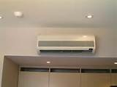  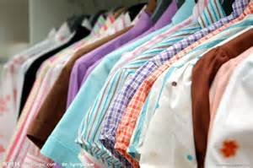  盡量少買新衣服。  盡量節約用水。  多運動散步少開車。    自備環保餐具和環保袋。  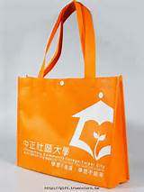  用完電器之後拔插頭。  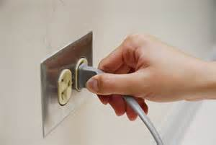  排放量84.95kgCO₂e
結果與心得 | 報名這個活動讓我更了解節能減碳的方法，也可以拯救地球，很開心。

參考網址：環保署綠色生活網-減碳行為計算器http://ecolife.epa.gov.tw/cooler/check/Co2_Countup.aspx

